中国石油大学（北京）校徽及释义

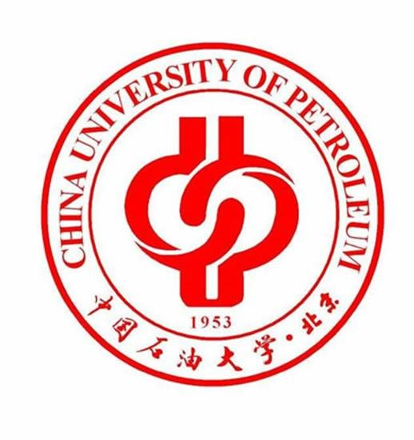
中国石油大学（北京）LOGO的含义：
1.标志设计主题以“中”字和石油大学英文简称“CUP”相结合，突出主题，体现石油大学立足中国，走向世界。
2.标志中心是两个循环汇聚的油滴，象征自然规律的循环和能源的可持续发展。同时也是“厚积薄发，开物成务”的意向表现。
3.标志中心部分呈汇聚之感，寓意石油大学的凝聚力和向心力。同时表现石油大学不断进取、奋发图强的精神。
4.中间部分的创意元素来自中国的古典元素——太极，象征天人合一，和谐发展的精神理念。
5.标志采用中心对称的构成手法，稳重大气，符合学校定位。
6.整个标志以徽章的形式表现，体现石油大学的历史悠久，办学严谨的风范

